23.05. Путешествие в журнал «Ялкын». / «Ялкын» журналына сәяхәт.
Стр 137-136 читать, ответить письменно на влпросы упр 2,3,4

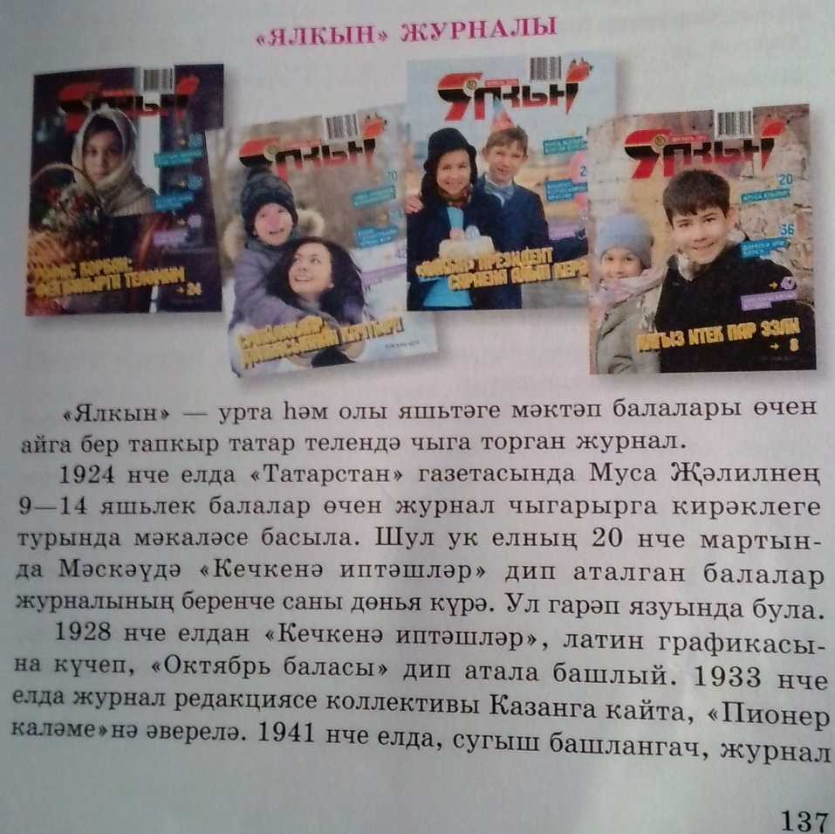

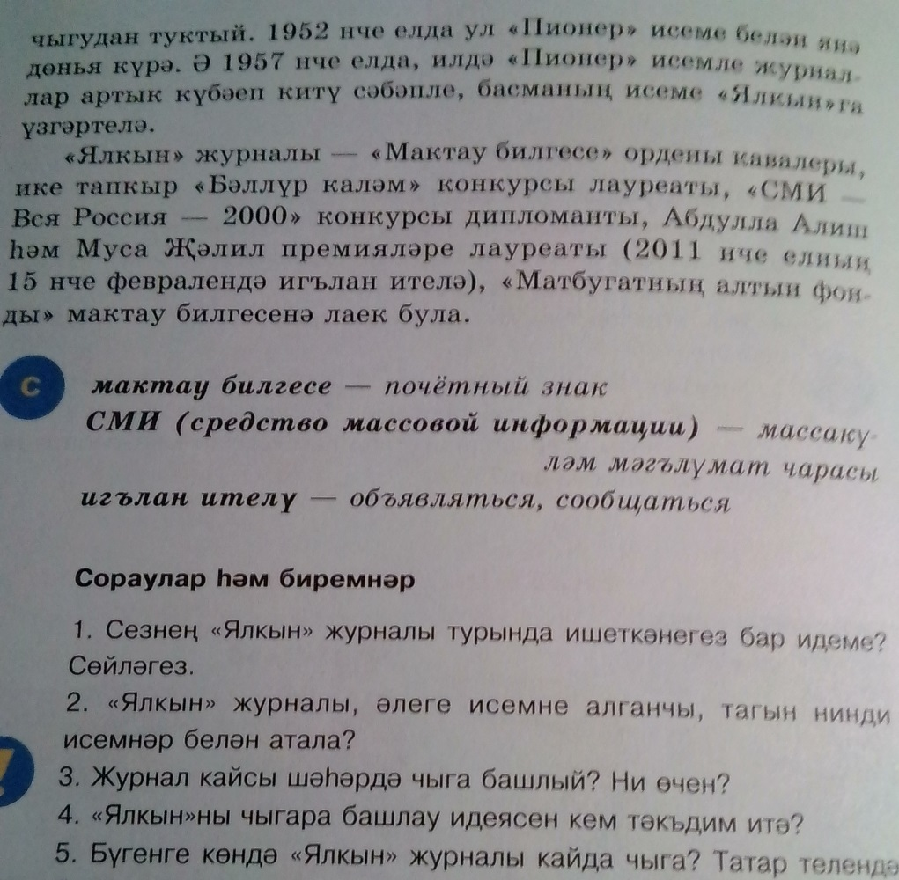

Ответное письмо отправить по эл. адресу rozaivanova23@yandex.ru или по ватсапу 89655851323

